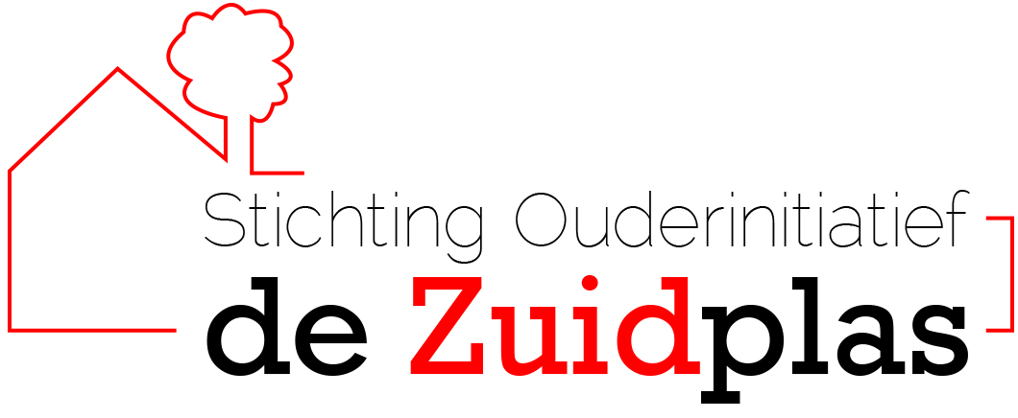
De Zuidplas Nieuwsbrief
Eerste nieuwsbrief
Vol trots type ik de eerste nieuwsbrief!
Het is weliswaar de laatste maand van dit jaar, maar voor ons toch een reden om onze eerste nieuwsbrief te publiceren. We hebben het afgelopen jaar hard gewerkt, wat ons tot heel veel inzichten heeft gebracht. De politiek blijft grillig maar we laten ons niet van onze plannen afbrengen. En we houden de maatregelen goed in de gaten. We zijn er nog lang niet, maar op dit moment hebben we wel heel veel pijlen de goede richting op staan.

Wat te doen
We hebben het volste vertrouwen dat we een mooi wooninitiatief gaan realiseren. Maar we zijn ons er ook heel erg bewust van dat we afhankelijk zijn van heel veel partijen. Netwerken is dan ook 1 van de taken die nu bij het bestuur ligt. We hebben in de afgelopen periode alle politieke partijen benaderd, om te kijken hoe ze tegen ons initiatief aan kijken. We werden heel goed ontvangen en ze zijn zeer enthousiast over onze ideeën. Er worden zelfs vragen gesteld aan het college. De partijen zijn van mening dat dit echt iets is wat de gemeente Zuidplas moet omarmen. Het initiatief waarbij ouders zelf hun verantwoording nemen door gezamenlijk naar hun eigen krachten te kijken, deze te bundelen en in te zetten waar het kan. Het geld voor de zorg kan op deze manier ook echt binnen de zorg blijven. Daar waar het netwerk van de bewoner het zorgteam kan ondersteunen gaat zij dit ook doen. Niet omdat de politiek dit van ons verwacht, maar omdat het ook gewoon leuk is.

Spannende tijd
Ondanks de onzekere tijd, lijkt het voor ons wel een heel goede tijd te worden. Op dit moment wordt er een haalbaarheidsonderzoek gedaan door een bouwbedrijf op de Ranklocatie. Het is niet de bedoeling dat wij de enige zijn die op deze locatie komen te wonen. Er wordt ook naar andere doelgroepen gekeken. Daarnaast zijn we ook in gesprek met Zorgpartners Midden Holland. Helaas gaat het zorgcentrum sluiten, maar Zorgpartners wil kijken, of er in samenwerking met de gemeente nog andere mogelijkheden liggen. Hierbij denken ze aan gescheiden wonen en zorg, voor de oudere doelgroep met een dienstencentrum. Er is genoeg plek voor meerdere partijen, dus ook wordt hier naar samenwerking met ons en de Gemiva gekeken. Wellicht kan er zelfs dagbesteding in het dienstencentrum plaats vinden. We zijn daarnaast ook nog in gesprek met een bouwbedrijf die ook nog wel kansen ziet om alleen voor ons, als zelfstandige eenheid, een mooie woonvoorziening te realiseren. We kunnen niet zeggen dat er geen mogelijkheden liggen. We hopen dan ook in het nieuwe jaar in ieder geval met 1 van de drie partijen tot een intentieverklaring te komen.

Informatieavond
Wij hopen in 2014 meer zekerheid te krijgen rondom de voortgang van het ouderinitiatief en hebben bedacht dat het nu tijd wordt om ons voor te bereiden op het samenstellen van de woongroep. Daarvoor organiseren wij op woensdag 19 februari 2014 om 19:30 uur een informatie bijeenkomst waar wij belangstellenden voor uitnodigen. Noteer deze datum alvast in uw agenda!! We kunnen u op deze avond nog meer informatie geven en wij gaan proberen uw vragen zoveel mogelijk te beantwoorden.
Wij wensen jullie allemaal heel fijne feestdagen en een mooi, gezellig en gezond 2014 toe!

